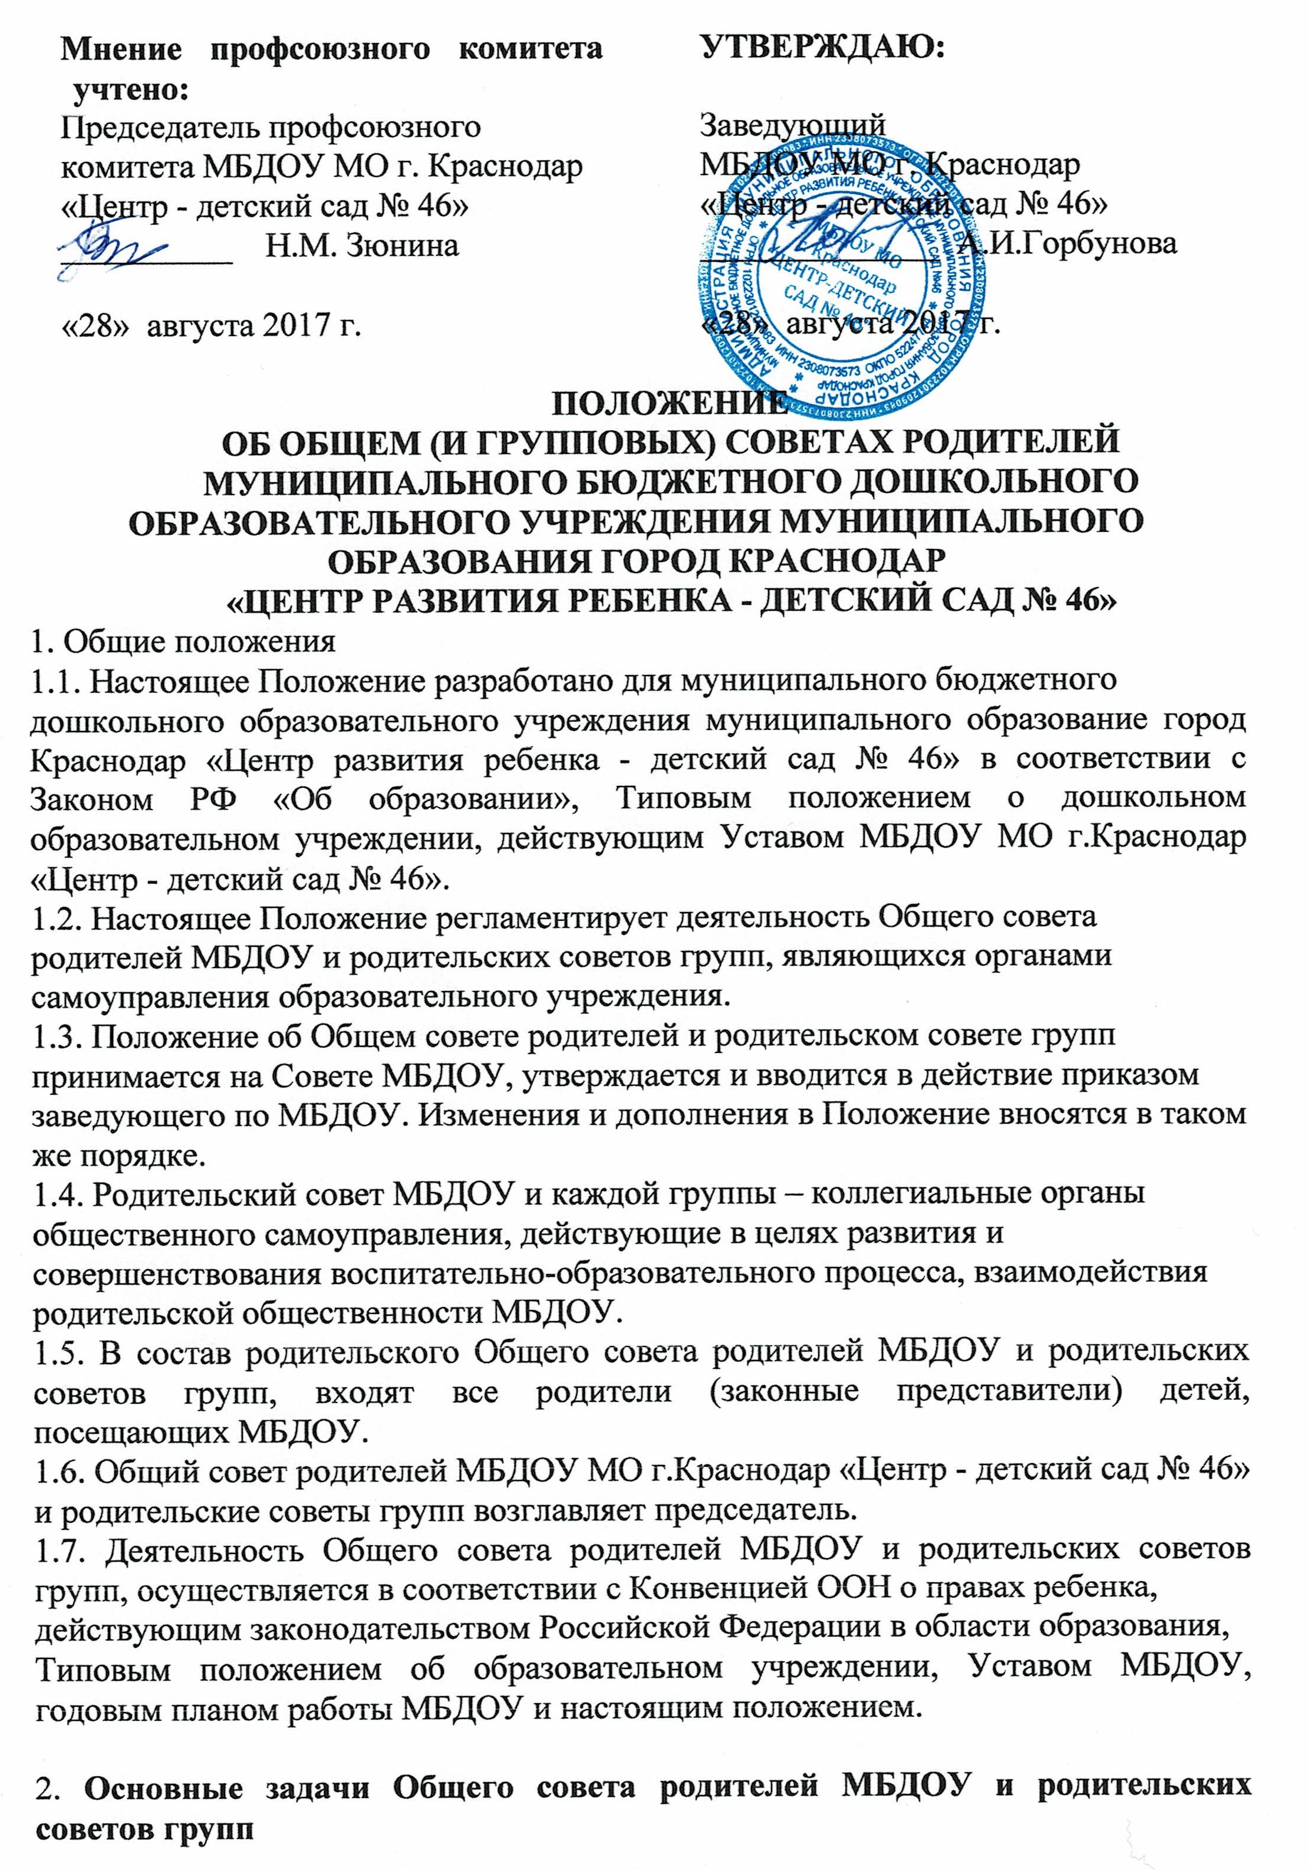Основными задачами являются:
2.1. Совместная работа родительской общественности и МБДОУ по реализации государственной, краевой, городской политики в области дошкольного образования.
2.2. Рассмотрение и обсуждение основных направлений развития МБДОУ.
2.3. Обсуждение дополнительных образовательных и иных платных услуг в МБДОУ.
2.4. Координация действий родительской общественности и педагогического коллектива МБДОУ по вопросам образования, воспитания, оздоровления и развития воспитанников.
2.5. Организация работы с родителями (законными представителями) воспитанников учреждения по разъяснению их прав и обязанностей, значению всестороннего воспитания ребенка в семье.
2.6. Совместная работа с Учреждением по реализации государственной, окружной, городской политики в области дошкольного образования.
2.7. Оказание посильной помощи в материально-техническом оснащении Учреждения.

- Функции общих и групповых советов родителей.

Для обеспечения государственно-общественного характера управления Бюджетным учреждением созданы Общие и групповые Советы родителей. Они содействуют объединению усилий семьи и Бюджетного учреждения в деле воспитания детей.
Общие и групповые Советы родителей:
3.1. Обсуждает Устав и другие локальные акты Учреждения, касающиеся взаимодействия с родительской общественностью, решает вопрос о внесении в них необходимых изменений и дополнений;
3.2. Участвует в определении направления образовательной деятельности Учреждения;
3.3. Обсуждает вопросы содержания, форм и методов образовательного процесса, планирования педагогической деятельности Учреждения;
3.4. Рассматривает проблемы организации дополнительных образовательных услуг, оздоровительных услуг воспитанникам;
3.5. Оказывает содействие в проведении общих мероприятий.
3.6. Участвует в подготовке учреждения к новому учебному году.
3.7. Совместно с руководством МБДОУ контролирует организацию и качество питания воспитанников, своевременность и полноту медицинского обслуживания.
3.8. Оказывает помощь руководству МБДОУ в организации и проведении общих родительских собраний.
3.9. Рассматривает обращения в свой адрес, а также обращения по поручению руководителя МБДОУ по вопросам, отнесенным настоящим положением к компетенции комитета.
3.10. Обсуждает локальные акты МБДОУ по вопросам, входящим в компетенцию комитета.
3.11. Принимает участие в организации безопасных условий осуществления образовательного процесса, выполнения санитарно-гигиенических правил и норм.
3.12. Взаимодействует с общественными организациями по вопросам пропаганды традиций учреждения, уклада жизни детского сада, семейного воспитания.
3.13. Взаимодействует с другими органами самоуправления образовательного учреждения по вопросам, относящимся к компетенции комитета, в т.ч. проведения общих мероприятий.

- Права общих и групповых Советов родителей.

В соответствии с компетенцией, установленной настоящим ПОЛОЖЕНИЕМ, Общие и групповые Советы родителей имеет право:
4.1. Вносить предложения руководству и другим органам самоуправления МБДОУ и получать информацию о результатах их рассмотрения.
4.2. Обращаться за разъяснениями в учреждения и организации системы образования.
4.3. Заслушивать и получать достоверную информацию о состоянии образовательной и воспитательной деятельности от руководства МБДОУ, других органов самоуправления.
4.4. Вызывать на свои заседания родителей (законных представителей) воспитанников по представлениям (решениям) групповых родительских комитетов.
4.5. Принимать участие в обсуждении локальных актов МБДОУ.
4.6. Давать разъяснения и предлагать мероприятия по совершенствованию воспитательной работы в образовательном учреждении и в семье и рассматриваемым обращениям граждан.
4.7. Выносить общественное порицание родителям, уклоняющимся от воспитания детей в семье.
4.8. Поощрять родителей (законных представителей) воспитанников за активную работу в комитете, оказание помощи в проведении общих мероприятий и т.д.
4.9. Организовывать постоянные или временные комиссии под руководством членов комитета для исполнения своих функций.
4.10. Разрабатывать и принимать локальные акты (о групповом родительском комитете, о постоянных и временных комиссиях комитета).
4.11. Председатель общего и группового Советов родителей может присутствовать (с последующим информированием комитета) на отдельных заседаниях педагогического совета, других органов самоуправления по вопросам, относящимся к компетенции комитета.

- Ответственность общих и групповых Советов родителей.

Общие и групповые Советы родителей отвечают за:
5.1. Выполнение годового плана работы.
5.2. Выполнение решений, рекомендаций комитета.
5.3. Установление взаимопонимания между руководством МБДОУ и родителями (законными представителями) воспитанников в вопросах семейного и общественного воспитания.
5.4. Качественное принятие решений в соответствии с действующим законодательством.
5.5. Члены комитета, не принимающие участия в его работе, по представлению председателя комитета могут быть отозваны избирателями.

- Организация работы общих и групповых Советов родителей.

6.1. В состав Общих и групповых Советов родителей входят представители родителей (законных представителей) воспитанников по одному от каждой группы. Представители избираются ежегодно на групповых родительских собраниях в начале учебного года.
6.2. Численный состав Советов родителей определяется самостоятельно.
6.3. Из своего состава общие и групповые Советы родителей избирают председателя (в зависимости от численного состава могут избираться заместители председателя, секретарь).
6.4. Общие и групповые Советы родителей работают по разработанным, и принятым им регламенту работы и плану, которые согласуются с руководителем МБДОУ.
6.5. О своей работе Общие и групповые Советы родителей отчитывается перед общим родительским собранием не реже двух раз в год.
6.6. Общие и групповые Советы родителей правомочны выносить решения при наличии на заседании не менее половины своего состава. Решения принимаются простым большинством голосов.
6.7. Переписка Общих и групповых Советов родителей по вопросам, относящимся к его компетенции, ведется от имени МБДОУ, документы подписывают руководитель образовательного учреждения и председатель Общего и групповых Советов родителей.

- Делопроизводство общих и групповых Советов родителей.

7.1. Общие и групповые Советы родителей ведут протоколы своих заседаний и собраний в соответствии с ведением делопроизводства МБДОУ.
7.2. Протоколы хранятся в образовательном учреждении (сшиваются, скрепляются печатью).
7.3. Ответственность за делопроизводство в комитете возлагается на председателя или секретаря Общего и групповых Советов родителей.
Положение об Общем и групповых Советах родителей обсуждается и принимается общим родительским собранием и утверждается руководителем.

